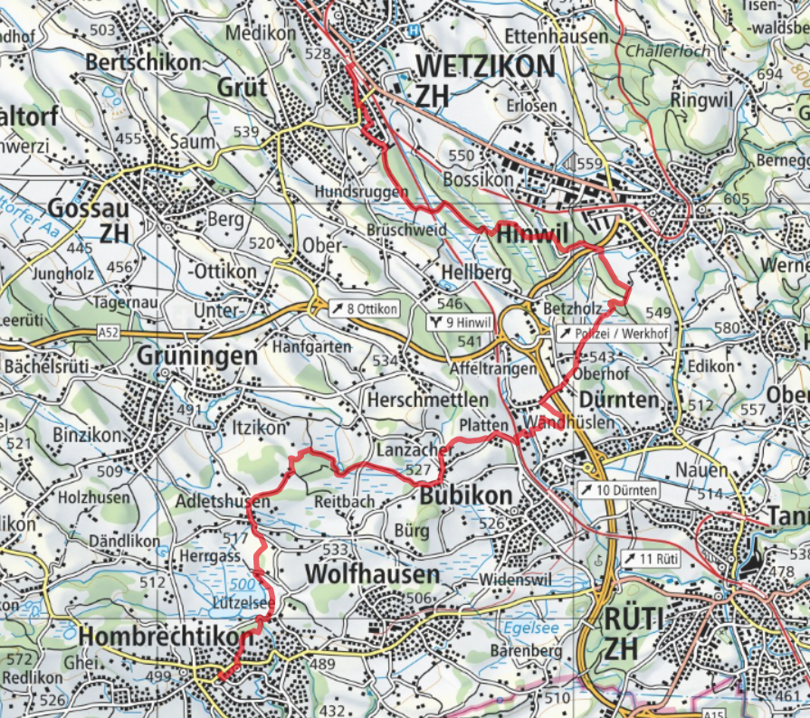

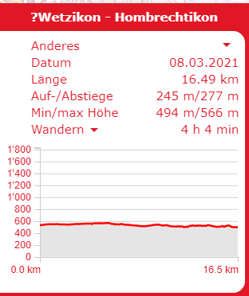
Abfahrt ab Zürich HB
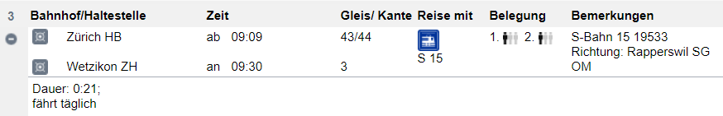
Mögliche Abfahrtszeiten ab Hombrechtikon, Post


